**Дата:**  13.09.2022 **Урок:**  українська мова **Клас: 2-В**

**Вчитель:** Таран Н.В.

**Тема.** **Правильно записую слова з «ьо» і «йо». Складання речень за малюнками.**

**Мета**:вчити розрізняти написання слів з «ьо» і «йо», спостерігати за їх істотними ознаками; удосконалювати вміння виконувати звуко-буквений аналіз слів; складати і записувати речення за малюнками; виховувати інтерес до оточуючої природи, спостережливість.

**Опорний конспект уроку**

1. ***О*рганізація початку уроку**

Створення позитивного психологічного клімату класу.

1. **Мотивація навчальної діяльності**

**Відгадайте загадку**

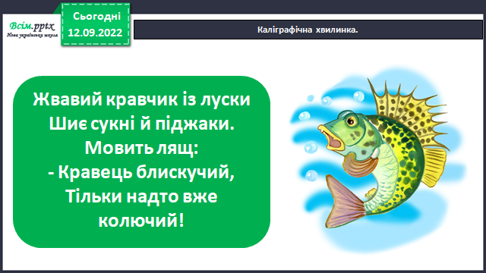

1. **Актуалізація опорних знань**

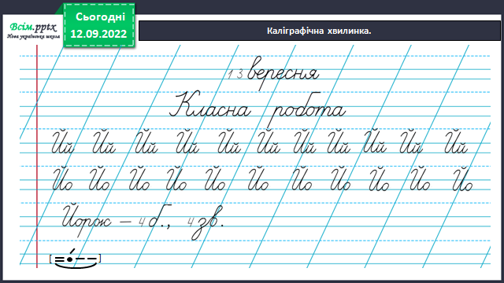

1. **Вивчення нового матеріалу**

*Демонстрація навчальної презентації.*

*Слайд6.* Допоможи Ґаджикові записати слова у дві колонки, поділяючи їх на склади.

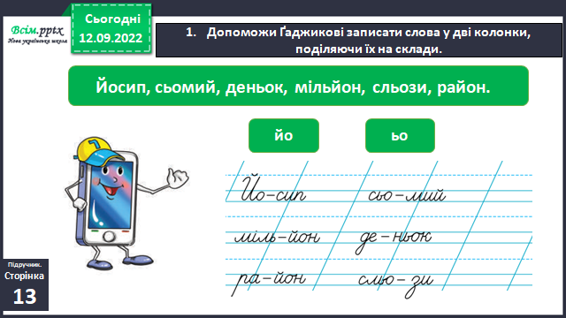

*Слайд7.* Проведи дослідження.

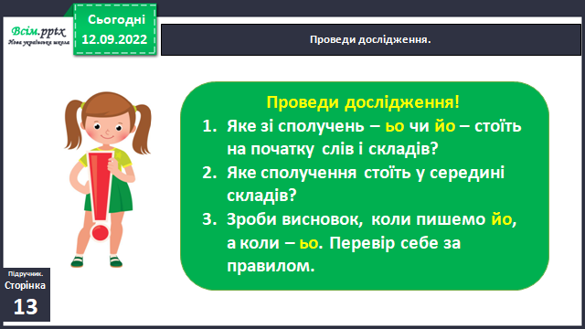

*Слайд8.* Допоможи Ґаджику скласти пам’ятку. Встав пропущені буквосполучення.

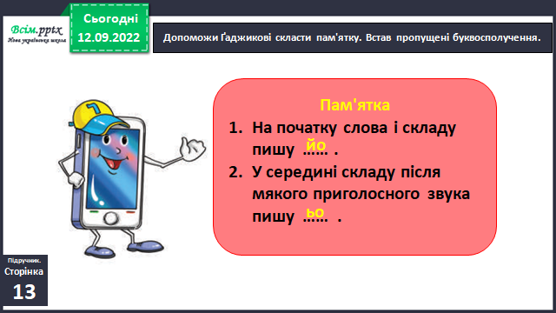

*Слайд9. Рухлива вправа.*

*Слайд10.* Прочитай текст. Допоможи Читалочці визначити, які букви пропущені в словах. Спиши текст. Устав пропущені букви.

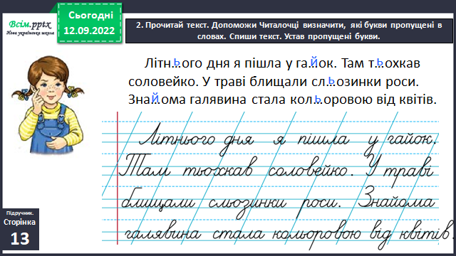

1. **Закріплення вивченого**

*Слайд11.* Прочитай разом зі Щебетунчиком скоромовку. Визнач, яка буква пропущена в словах.

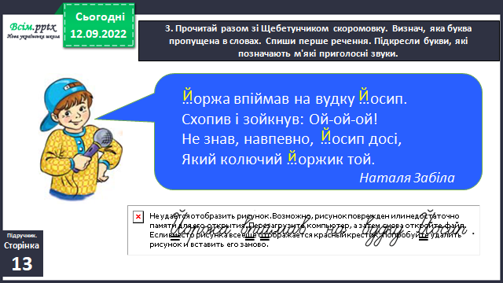

1. **Підсумок**
2. **Рефлексія**

**Вивчіть скоромовку вправи 3, с.13 напам’ять.**

**Зробіть фото роботи**

**та надішліть** **на HUMAN або ел. пошту** [victortaran@i.ua](mailto:victortaran@i.ua)